KIP KETJAP MET PREI STAMPPOT

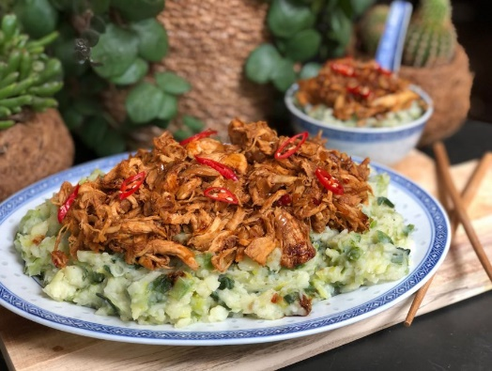

Ingrediënten
- 1,5 kilo iets kruimige aardappelen geschild en in stukjes gesneden
- 400 gram prei gesneden
- snuf vers gemalen zwarte peper en zout
- snuf nootmuskaat

PITTIGE KIP KETJAP
- 500 gram kipfilet voorgekookt (15 min) en geplukt
- 1 ui gesnipperd , 3 teentjes knoflook fijngehakt
- verse gember , 4 eetlepels ketjap manis
- 4 eetlepels chilisaus , 1 theelepel sambal
- 1/2 rode peper in ringetjes gesneden , hand(je) gebakken uitjes

Instructies
- Kook de aardappelen net niet gaar. Voeg dan de prei toe en kook nog 5 minuten mee. Giet alles af en stamp fijn . Breng op smaak met peper, zout en nootmuskaat.
- Maak dat de aardappelen koken ook de pittige kip ketjap alvast klaar: Verhit een scheutje olie in een wok of hapjespan. Fruit de uien met de knoflook, gember, sambal en een snuf peper en zout. Voeg de kip toe samen met de ketjap manis en chilisaus. Bak dit 5 minuten op middelhoog vuur mee. Serveer de prei stamppot met de pittige kip ketjap. Bestrooi met de gebakken uitjes en eventueel wat verse rode peper. Tip: De kip kook ik altijd al van te voren en pluk hem dan ook meteen. Je hoeft de kip dan alleen nog op te warmen.

